**Министерство науки и высшего образования Российской Федерации**

Федеральное государственное автономное

образовательное учреждение высшего образования

**«НАЦИОНАЛЬНЫЙ ИССЛЕДОВАТЕЛЬСКИЙ УНИВЕРСИТЕТ ИТМО»**

ОТЧЕТ по лабораторной работе

«Готовность к чрезвычайным ситуациям.

Персональная ответственность. Пожарная безопасность»

по дисциплине «**Безопасность жизнедеятельности**»

|  |  |
| --- | --- |
| Автор: | Гусев Максим Вадимович |
| Факультет: | ПИиКТ |
| Группа: | P3110 |
| Преподаватели: |  |
|  |  |



Санкт-Петербург 2023

**Цель работы:**

Взять на себя личную ответственность за безопасность моей жизни, здоровья и имущества, разработать и реализовать для себя меры безопасности в пределах моего места проживания и моей семьи для защиты от чрезвычайных происшествий локального и масштабного характера.

**Задачи работы:**

* проанализировать текущие и наиболее **вероятные риски** моей жизни, здоровью и имуществу,
* собрать подробную информацию о **защите моего места проживания от пожарной опасности**,
* разработать и реализовать для себя **предупредительные меры** **для защиты** от чрезвычайных происшествий,
* продумать и **предпринять** **конкретные шаги** для обеспечения максимальной безопасности меня и моих близких.

**Задание 1: Проработка безопасности ежедневной жизни**

Провести анализ вероятных опасностей вашей жизни, здоровью, имуществу безопасности в пределах своего места проживания и своей семьи и реализовать конкретные шаги для минимизации рисков и возможных последствий чрезвычайных ситуаций.

**Пункт 1.1.**

| Таблица 1 – Анализ наиболее вероятных в моем месте проживания чрезвычайных ситуаций (масштабных и локальных) | |
| --- | --- |
| Мой адрес: | *Санкт-Петербург, Большой проспект П.С., 44* |
| Масштабные ЧС: | * Пандемия/Эпидемия * Техногенная авария * Снегопад / гололед * Террористическая угроза * Сильный ветер / ураган |
| Локальные ЧС: | * Пожар * Газовая авария * Отключение электроэнергии * Попытка взлома квартиры * Чрезвычайная ситуация со здоровьем члена семьи |

Опишите ниже, какие меры предприняты с вашей стороны и со стороны муниципальных органов для минимизации вышеуказанных рисков ЧС.

| Меры по минимизации рисков и последствий масштабных ЧС: |
| --- |
| ****Пандемия/Эпидемия:****   * Соблюдение мер гигиенической безопасности. * Поддержание запасов медикаментов и необходимых товаров.   **Техногенная авария:**   * Проведение регулярных проверок систем отопления и газоснабжения. * Обучение членов семьи действиям при аварии с химическими веществами.   **Снегопад/Гололед:**   * Поддержание запасов продуктов и необходимых товаров в случае блокировки доступа. * Регулярная очистка крыши от снега для предотвращения обрушения.   **Террористическая угроза:**   * Соблюдение осторожности и бдительности при посещении общественных мест. * Ознакомление с процедурами эвакуации и действиями в случае опасности.   **Сильный ветер/Ураган:**   * Укрепление конструкций дома для сопротивления сильным ветрам. * Соблюдение предосторожности при нахождении на открытых площадках в период урагана. |

| Меры по минимизации рисков и последствий локальных ЧС в моем доме: |
| --- |
| **Пожар:**   * Установка дымовых извещателей и огнетушителей в квартире. * Проведение регулярных проверок электроприборов и электропроводки.   **Газовая авария:**   * Регулярная проверка газового оборудования. * Установка автоматического отключения газа при обнаружении утечки.   **Отключение электроэнергии:**   * Использование резервных источников света. * Поддержание запасов воды и необходимых товаров.   **Попытка взлома квартиры:**   * Установка сигнализации и видеонаблюдения. * Соблюдение мер предосторожности при отсутствии в доме.   **Чрезвычайная ситуация со здоровьем члена семьи:**   * Создание медицинской аптечки с необходимыми препаратами. * Знание местонахождения ближайшего медицинского учреждения. |

**Пункт 1.2.**

| Таблица 2 – Критические показатели загрязненности окружающей среды в моем месте проживания | |
| --- | --- |
| Мой адрес: | Санкт-Петербург, Большой проспект П.С., 44 |
| Вещество № 1, класс опасности: 1 | Свинец; Показатели ПДК: 32.0 мг/кг; Превышение в 5-10 раз, уровень 150-300 мг/кг |
| Вещество № 2, класс опасности: 1 | Диоксины; Показатели ПДК: 0,33 нг/кг; Превышение в 3-5 раз, уровень 0.9-1.5 нг/кг |
| Вещество № 3, класс опасности: | Бензапирен; Показатели ПДК: 0.02 мг/кг; Превышение в 3-5 раз, уровень 0.06-0.1 мг/кг |

Примечание: Используйте [сервис](http://www.cottagesspb.ru/ekologiya/sankt-peterburga/) (для Санкт-Петербурга) для вашего адреса.

Опишите ниже, какие меры предприняты с вашей стороны и со стороны муниципальных органов для минимизации влияния этих токсичных веществ.

| Меры по минимизации влияния токсичных веществ, загрязняющих окружающую среду в моем микрорайоне: |
| --- |
| *Со стороны муниципальных органов:*   * *Постоянный анализ и контроль качества воздуха, воды, почвы* * *Повышение информированности населения о потенциальных опасностях* * *Озеленение районов и контроль экологичности муниципальных объектов, которые могут быть причиной вредных выбросов*   *С моей стороны:*   * *Контроль за личной гигиеной* * *Использование очистительных фильтров в квартире* * *Времяпрепровождение в озелененной / негородской местности* |

**Пункт 1.3.**

| Таблица 3 – Потенциальные угрозы здоровью со стороны организации моего учебного или рабочего места | |
| --- | --- |
| Мое учебное или рабочее место: | Рабочий стол дома |
| Постоянно воздействующие вредные факторы: | * Сидячая работа в течение длительного периода времени * Напряжение глаз за монитором * Неудобное для длительной работы кресло |
| Потенциальные факторы риска: | * Большое количество проводов и кабелей * Близость техники к батарее теплоснабжения |

**Пункт 1.4.**

| Таблица 4 – Список шагов для защиты моей жизни, здоровья, имущества | |
| --- | --- |
| Предпринятые меры и шаги: | * Использование СИЗ и соблюдение правил личной гигиены * Оптимизация рабочего пространства и кабель-менеджмент * Повышение собственной осведомленности о ЧС и опасных ситуациях * Организация медикаментов у себя дома * Сбор информации о противопожарных средствах в своем доме |
| Планируемые в ближайший месяц шаги: | * Покупка огнетушителя * Уменьшение времени, проводимого за монитором |

**Задание 2: Ответственные и доверенные лица**

Выяснить, составить в список, записать в телефон контакты всех лиц и организаций, обращение к которым экстренно потребуется в случае чрезвычайной ситуации. Для государственных организаций – дополнительно выяснить адрес.

**Пункт 2.1.**

| Таблица 5 – Список контактов экстренных служб (телефоны и адреса) | |
| --- | --- |
| Районная поликлиника | **Поликлиника:**  СПб ГБУЗ «Городская поликлиника 30»  **Адрес:** ул. Малая Зеленина, 6  **Телефон:** 8 (812) 246-73-49  **Вызов врача на дом:**  **Телефон:** 122  **Отделение скорой медицинской помощи:**  Аптекарский проспект, 12  **Телефон:** 8 (812) 246-34-62  **Клиника с лабораторией:**  Первый Санкт-Петербургский государственный медицинский университет им. И. П. Павлова  **Адрес:** ул. Льва Толстого, 6-8  **Телефон:** 8 (812) 429-03-33 |
| Травмпункт | Травматологическое отделение поликлиники № 31 университета ПСПб ГМУ им. АК. И. П. Павлова  **Адрес:** ул. Льва Толстого, 6-8  **Телефон:** 8 (812) 338-60-44 |
| Больница | **Коммерческий госпиталь:**  Первый Санкт-Петербургский государственный медицинский университет им. И. П. Павлова  **Адрес:** ул. Льва Толстого, 6-8  **Телефон:** 8 (812) 429-03-33  **Районная больница:**  Городская Покровская больница  **Адрес:** Большой просп. Васильевского острова, 85Г  **Телефон:** +7 (812) 322-00-04  **Инфекционная больница:**  Клиническая инфекционная больница имени С. П. Боткина  **Телефон:** +7 (812) 409-78-87  **Адрес:** Пискарёвский пр. 49, к.1 |
| Отделение полиции | Участковый пункт полиции  **Телефон:** +7 (812) 233-85-10  **Адрес:** Лахтинская ул., 14, подъезд 3, этаж 1  **График приёма:** Вт, Чт — 17:00 — 19:00  Суббота — 15:00 — 16:00  18 отдел полиции Петроградского района Санкт-Петербурга  **Адрес:** Петрозаводская ул., 1/24  **Телефон:** +7 (812) 573-45-98  **График приёма:** Вт, Чт — 17:00 — 19:00  Суббота — 15:00 — 16:00 |
| Пожарный надзор | ОНДПР Петроградского района  **Адрес:** 197198, г. Санкт-Петербург, Большой пр. П.С., д. 11/2  **Телефон:** +7 (812) 232-88-40  **Почта:** 05@78.mchs.gov.ru |
| Глазной центр | СПб филиал ФГАУ Нмиц МНТК Микрохирургия глаза имени академика С. Н. Федорова Минздрава России  **Телефон:** +7 (812) 324-66-66  **Адрес:** ул. Ярослава Гашека, 21 |
| Коммерческая скорая помощь | **Петербургская Неотложка**  **Телефон:** +7(812)740-19-11  **Адрес:** ул. Радищева, 39, литер Н, помещение 1-Н  **Скорая медицинская помощь «КОРИС»**  **Телефон:** 8 (812) 200-48-08 |
| Роддом | ВМА им. С. М. Кирова, клиника акушерства и гинекологии, родильное отделение  **Адрес:** ул. Академика Лебедева, 6В  **Телефон:** +7 (812) 667-71-67  Институт акушерства, гинекологии и репродуктологии имени Д. О. Отта  **Телефон:** +7 (812) 679-55-51 **Адрес:** Менделеевская линия, 3 |

**Пункт 2.2.**

| Таблица 6 – Список контактов ответственных и доверенных лиц | |
| --- | --- |
| Страховая компания | Страховая компания «СОГАЗ Мед»  **Телефон:** 8 (812) 325-65-50  **Адрес:** 197136, Лахтинская ул., 14, подъезд 3, этаж 1 |
| Участковый полицейский | Ст. л-т полиции Иванишин Михаил Андреевич  **Телефон:** 8 (812) 233-85-10  18 отдел полиции Петроградского района Санкт-Петербурга  **Адрес:** 197110, Петрозаводская ул., 1/24 |
| Участковый врач | **ФИО:** Фомин Алексей Александрович  **Телефон:** 8 (812) 246-73-49  **Поликлиника:** СПб ГБУЗ «Городская поликлиника 30»  **Номер участка:**  **Адрес:** ул. Малая Зеленина, 6 |
| Управляющая компания | Жилкомсервис-2 Петроградского района  Адрес: 197101, Каменноостровский проспект, д. 19/13 |
| Охранный комплекс | Телефон: 235-39-78 |
| Лифтовой сервис | Телефон: 235-19-01 |
| Сантехник | Аварийная служба  8 (812) 241-22-22 |
| Электрик | Аварийная служба  8 (812) 241-22-22 |
| Оконный мастер | Аварийная служба  8 (812) 241-22-22 |
| Ремонт дверей и замков | Аварийная служба  8 (812) 241-22-22 |

Примечание: Список контактов доверенных и ответственных лиц допускается и поощряется изменять, расширять и дополнять, своевременно обновлять.

Распечатайте данный список и закрепите в прихожей или на вашем рабочем месте. Сохраните контакты в ваш телефон и поделитесь ими с вашими близкими. Полезно будет распечатать и вложить список самых важных контактов в ваш паспорт на случай непредвиденной ситуации.

**Задание 3: Пожарная безопасность**

Ознакомиться с доступными мерами предупреждения и борьбы с пожарами в вашем месте проживания, составить фотоотчет.

**Пункт 3.1.**

| Таблица 7 – Высокая пожарная нагрузка в месте моего проживания | |
| --- | --- |
| Пожароопасный объект № 1 | Полки с книгами |
| Пожароопасный объект № 2 | Электроприборы (приборы на кухне; компьютеры; кабели) |
| Пожароопасный объект № 3 | Хлопковые и пуховые постельные принадлежности |

Опишите ниже, какие меры предприняты с вашей стороны для минимизации пожарной опасности перечисленных выше объектов.

| Меры по снижению пожарной опасности в месте моего проживания: |
| --- |
| * Установка противопожарной сигнализации * Наличие в квартире пожарного рукава * Аккуратность при обращении с электроприборами |

**Пункт 3.2.**

Сфотографируйте местонахождение ближайших к Вашему месту проживания пожарных шкафов, пожарных рукавов, сигнализации, огнетушителей (на Вашем этаже, в подъезде, доме). Приложите фотосъемку к отчету.

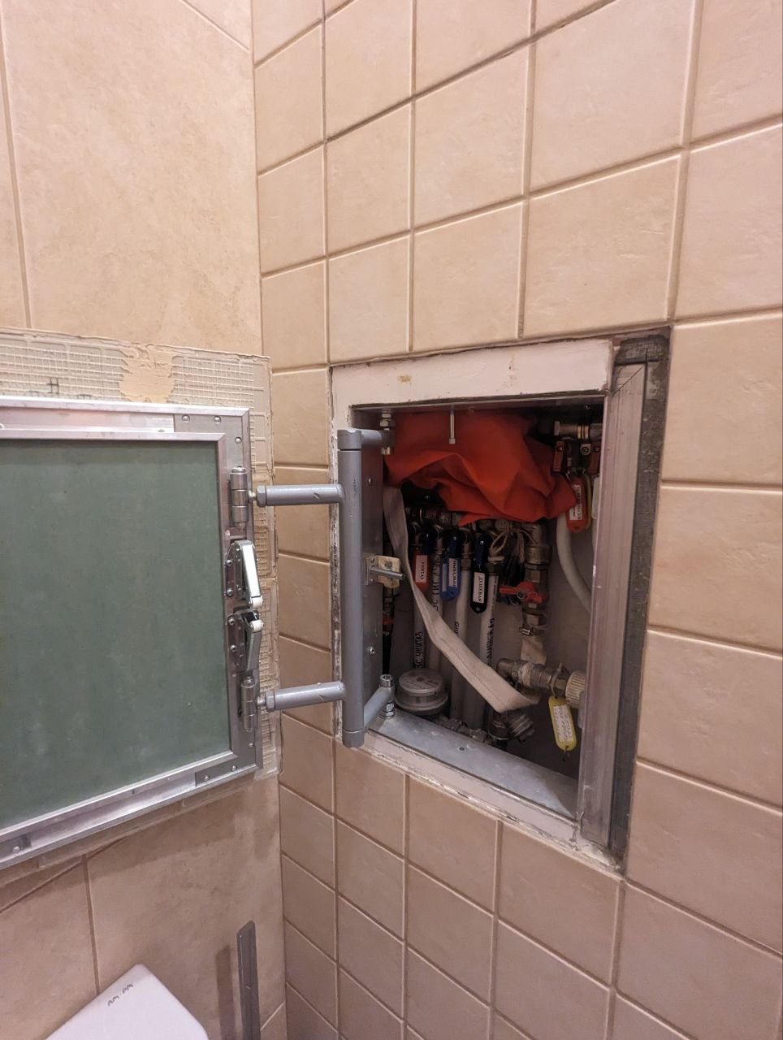 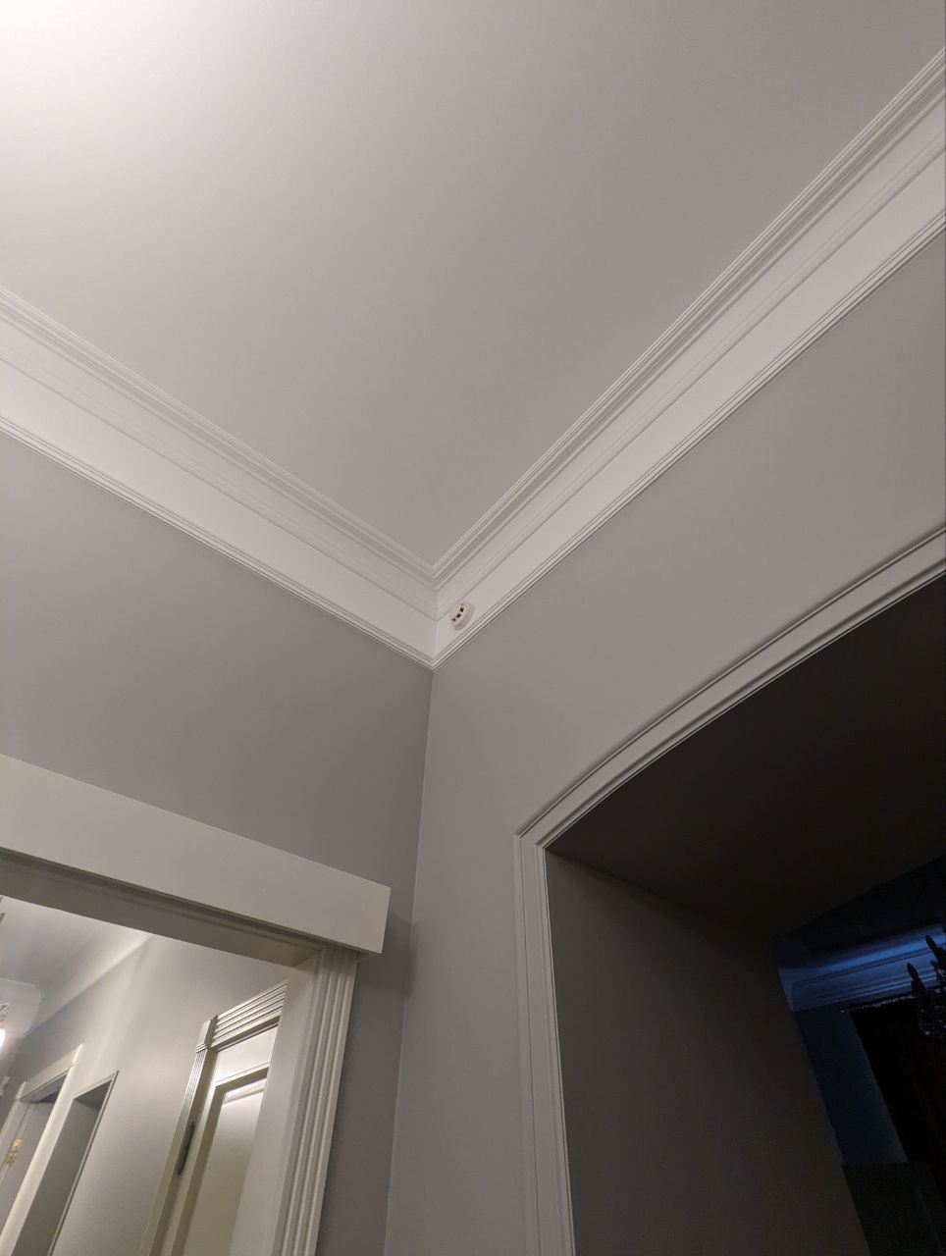

Пожарный рукав в ванной Пожарная сигнализация на кухне

Огнетушителей и пожарных шкафов в подъезде/доме нет.

**Пункт 3.3.**

Сфотографируйте расположение пожарных выходов, черных лестниц в вашем подъезде, доме.

Сфотографируйте ближайший пожарный проезд к Вашему дому и подъезду, расположение пожарного гидранта.

Обозначьте на фрагменте карты города ваш дом и местоположение перечисленных объектов. Приложите сделанные фотографии к отчету.

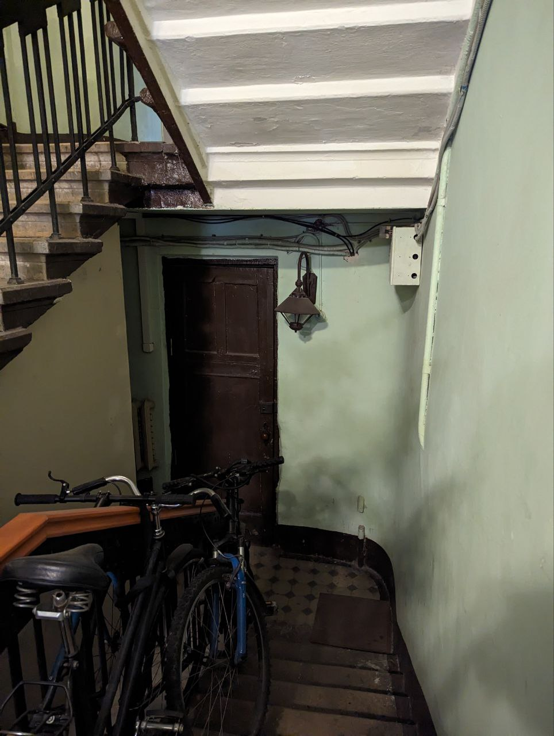Чёрный ход в подъезде, который ведёт во двор

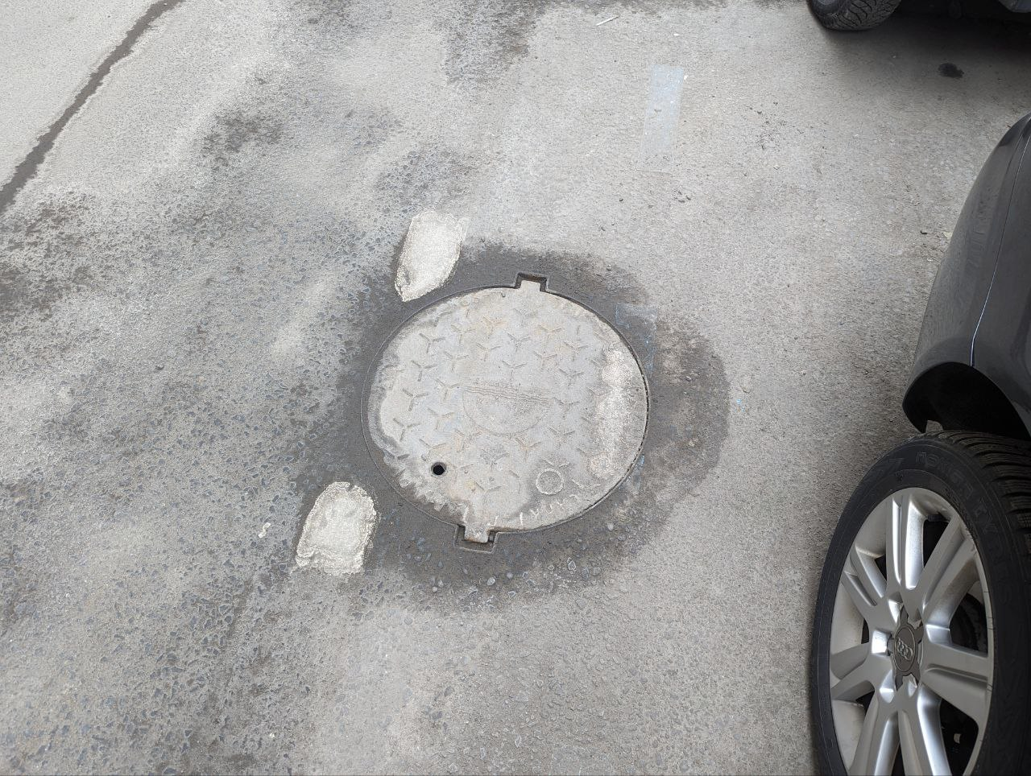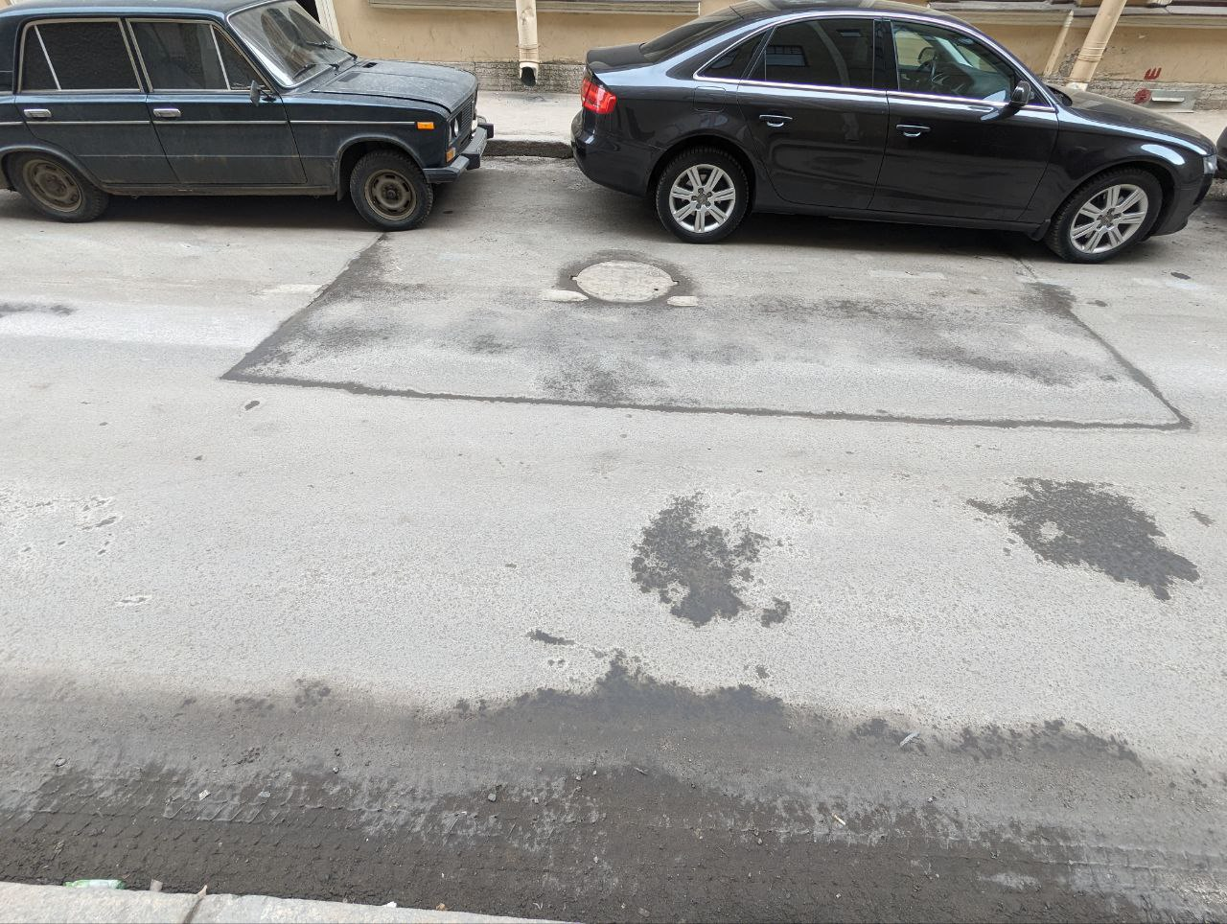Расположение пожарного гидранта

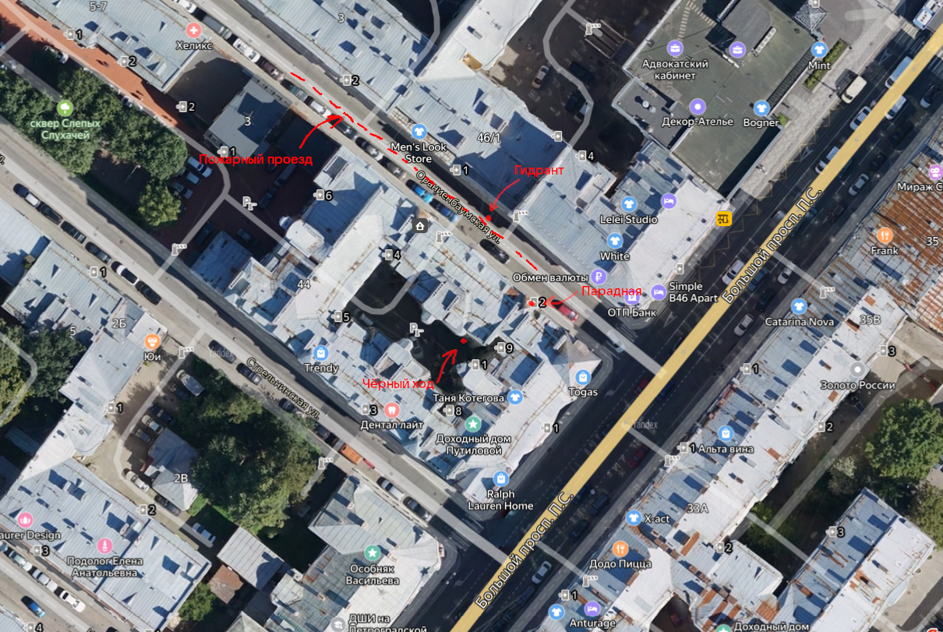Карта с расположением объектов

**Задание 4: Навыки коммуникации с муниципальными органами власти**

Освоить доступные методы влияния на безопасную организацию пространства в вашем микрорайоне, приобрести привычку общения с муниципальными органами власти и развить ответственную гражданскую позицию.

1. Сфотографируйте три проблемы в вашем микрорайоне проживания.
2. Обозначьте на фрагменте карты города ваш дом и местоположение перечисленных проблем. Приложите сделанные фотографии к отчету.
3. Составьте и отправьте обращения касательно каждой проблемы в соответствующий муниципальный орган или ответственную надзорную организацию. Приложите копии обращений к отчету.

| Таблица 8 – Выявление проблем микрорайона проживания и делегирование их решения ответственным лицам и уполномоченным инстанциям | |
| --- | --- |
| Проблема № 1 | **Текст обращения:**  Здравствуйте!  На улице, на которой я живу, около дома 8 по Ораниенбаумской улице, находится небольшая зелёная зона, которая сейчас пребывает в очень плачевном состоянии — на фотографии видно, что там сильно погнут забор, очень грязно, не убран снег, валяется мусор: кирпичи, бутылки, пластиковые пакеты. Это большое допущение со стороны коммунальных служб, которые, такое ощущение, что вообще не заинтересованны в поддержании красоты и чистоты улиц.  **Фото проблемы:**    **Фото обращения:** |
| Проблема № 2 | **Фото проблемы**    **Текст обращения:**  Здравствуйте!  В моем микрорайоне (Ораниенбаумская и Стрельнинская улицы) очень плохое состояние поребриков, а также не убран снег и грязь по краям тротуаров. Буду благодарен, если вы сможете как-то повлиять на ситуацию.  **Фото обращения:** |
| Проблема № 3 | **Фото проблемы:**    **Текст обращения:**  Здравствуйте!  На углу Стрельнинской улицы и Малого проспекта П.С. находится заброшенное здание, которые находится в аварийном состоянии и уже несколько лет подряд просто затягивается сеткой, чтобы развалины не упали на прохожих. Само здание служит точкой сбора для людей без места жительства и подозрительных личностей. Кроме того, это место безусловно портит облик района. Жители данного микрорайона будут очень благодарны, если здание всё-таки будет снесено окончательно вместо бессмысленного простоя.  **Фото обращения:** |

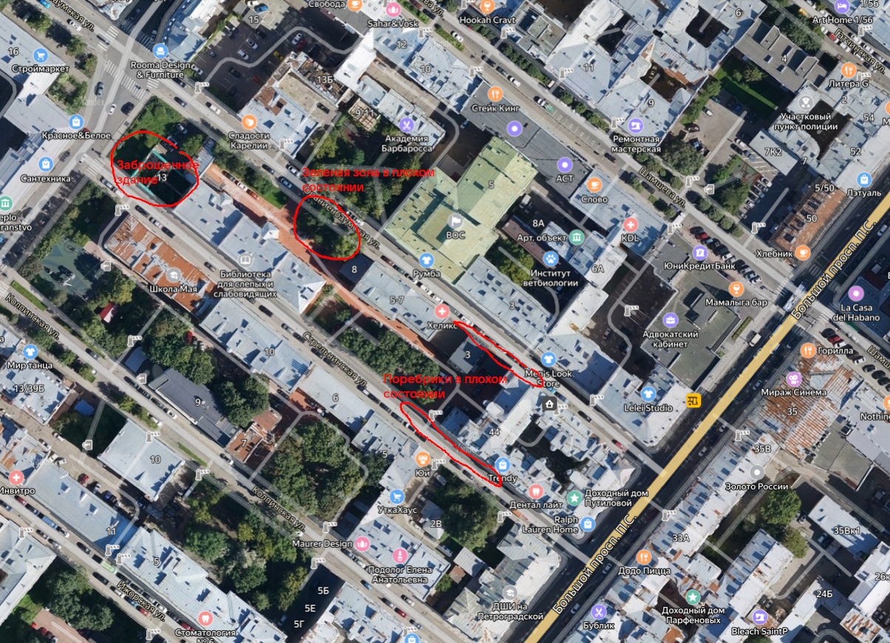

**Выводы по лабораторной работе:**

Напишите обобщенный вывод о проделанной аналитической, исследовательской и практической работе. Отразите, какая информация оказалась наиболее полезной, что явилось самым важным для вас с практической точки зрения. Какие аспекты безопасности вашей жизни были менее всего продуманы до полученных в этом курсе знаний и навыков? Что именно поменялось в вашей стратегии защиты себя и своих близких?

Вывод: Во время выполнения лабораторной работы я расширил свои знания о чрезвычайных ситуациях и методах противодействия им. Кроме того, я составил большую базу из полезных контактов из задания #2, которая определенно пригодится мне в будущем. Также я повысил собственную осведомленность о том, что делать во время пожаров. Помимо этого, я стану больше внимания уделять организации своего рабочего места и электрических приборов у себя в квартире, так как до этого я не особо понимал значение данных аспектов и опасность, которую несет небрежность в этом вопросе.